西城区2018年考试录用公务员资格复审地点方位图
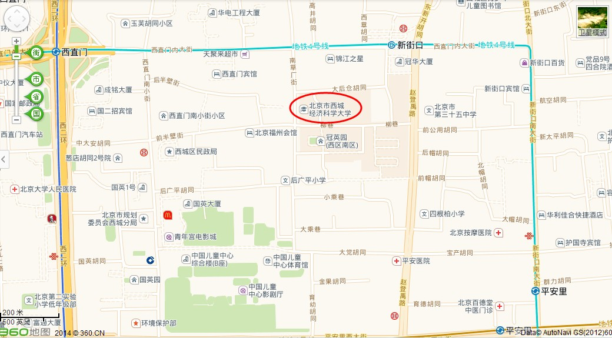
复审地点：北京市西城区经济科学大学二层礼堂（西城区南草场街22号）
乘车路线（参考）：
（1）乘地铁 4号线新街口站从西南口出站。
（2）乘地铁2号线西直门站从东南口出站。

